Trabajo Práctico de los últimos meses para Abril Campestrini
Las partes de la casa
Vimos diferentes tipos de casa, los objetos que hay adentro, las distintas habitaciones y los quehaceres de la casa.
Podés aprender ese vocabulario en estos videos
Types of houses: listarlos con definición
https://www.youtube.com/watch?v=w1zd3_auUpg
Rooms of the house and objects: hacer dibujos o pegar imágenes de cada habitación y nombrar los objetos, no es necesario que sean todos. Algunos está bien.
https://www.youtube.com/watch?v=m27Cck_LGHc
Luego aprendimos para usar este vobaculario los comparativos y superlativos en inglés. Este es un resumen
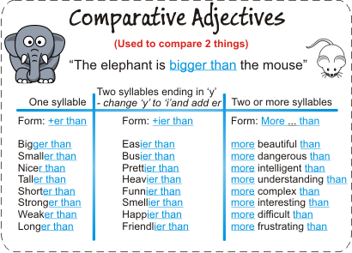
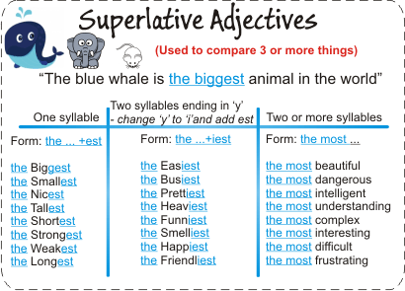
También podés leer más explicaciones en esta página
https://aprendoinglesconvani.wordpress.com/2016/04/07/comparative-adjectives/
y este video
https://www.youtube.com/watch?v=Q27H9YCQmrY
Luego usamos comparativos y superlativos para comparar las casas
Compará estas casas con comparativos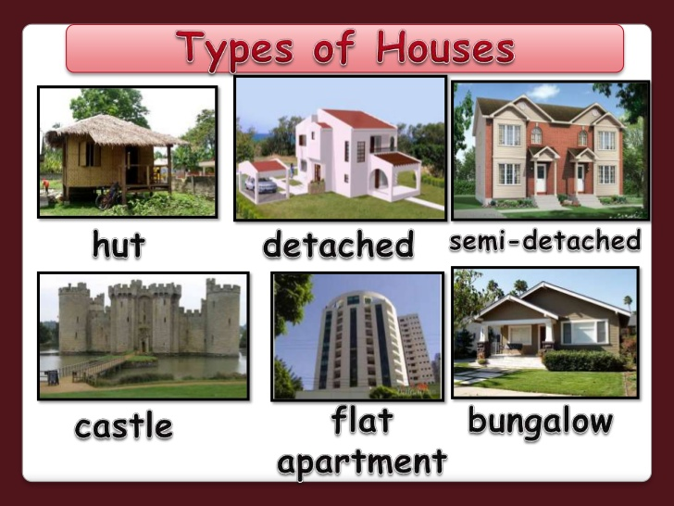
Ex: The castle is bigger than the bungalow
Y también hacé comparaciones con superlativos,
Ex.: The hut is the smallest
Podés hacer lo mismo con las habitaciones de esta casa.
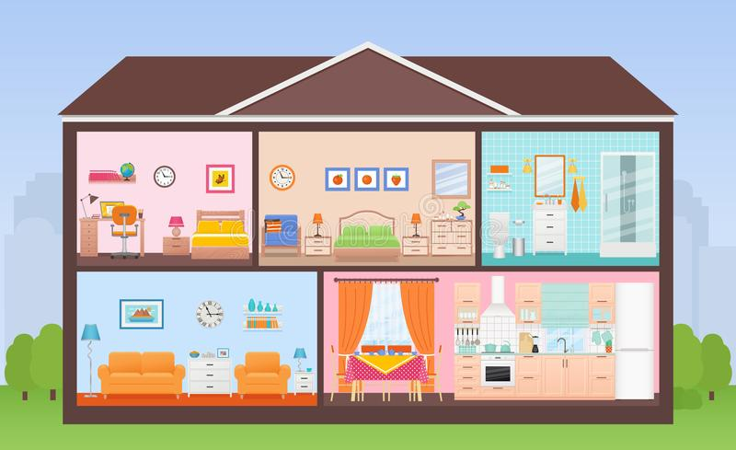
Y los objetos de estas dos habitaciones.
